

图像处理与机器视觉

课后作业

作业题目： 第六次课后作业
学 院： 机械与电子工程学院
专业班级： 机化2201
姓 名： 黄钊伟
学 号： 2022013106
日 期： 2024年 10月8日

西北农林科技大学
机械与电子工程学院

1、设原图像为
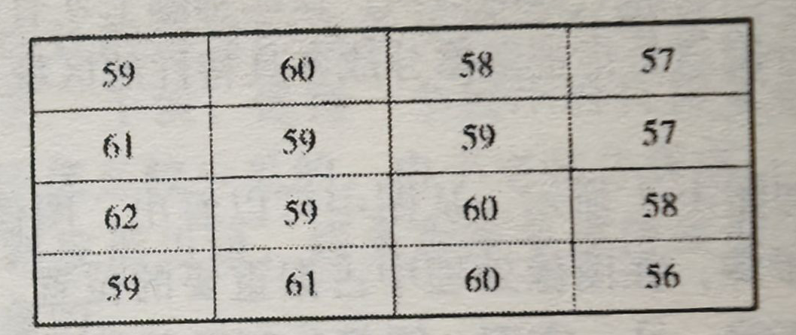
用最近邻插值法将该图像放大为16×16大小的图像。
放大结果：
59 | 59 | 59 | 59 | 60 | 60 | 60 | 60 | 58 | 58 | 58 | 58 | 57 | 57 | 57 | 57
59 | 59 | 59 | 59 | 60 | 60 | 60 | 60 | 58 | 58 | 58 | 58 | 57 | 57 | 57 | 57
59 | 59 | 59 | 59 | 60 | 60 | 60 | 60 | 58 | 58 | 58 | 58 | 57 | 57 | 57 | 57
59 | 59 | 59 | 59 | 60 | 60 | 60 | 60 | 58 | 58 | 58 | 58 | 57 | 57 | 57 | 57
61 | 61 | 61 | 61 | 59 | 59 | 59 | 59 | 59 | 59 | 59 | 59 | 57 | 57 | 57 | 57
61 | 61 | 61 | 61 | 59 | 59 | 59 | 59 | 59 | 59 | 59 | 59 | 57 | 57 | 57 | 57
61 | 61 | 61 | 61 | 59 | 59 | 59 | 59 | 59 | 59 | 59 | 59 | 57 | 57 | 57 | 57
61 | 61 | 61 | 61 | 59 | 59 | 59 | 59 | 59 | 59 | 59 | 59 | 57 | 57 | 57 | 57
62 | 62 | 62 | 62 | 59 | 59 | 59 | 59 | 60 | 60 | 60 | 60 | 58 | 58 | 58 | 58
62 | 62 | 62 | 62 | 59 | 59 | 59 | 59 | 60 | 60 | 60 | 60 | 58 | 58 | 58 | 58
62 | 62 | 62 | 62 | 59 | 59 | 59 | 59 | 60 | 60 | 60 | 60 | 58 | 58 | 58 | 58
62 | 62 | 62 | 62 | 59 | 59 | 59 | 59 | 60 | 60 | 60 | 60 | 58 | 58 | 58 | 58
59 | 59 | 59 | 59 | 61 | 61 | 61 | 61 | 60 | 60 | 60 | 60 | 56 | 56 | 56 | 56
59 | 59 | 59 | 59 | 61 | 61 | 61 | 61 | 60 | 60 | 60 | 60 | 56 | 56 | 56 | 56
59 | 59 | 59 | 59 | 61 | 61 | 61 | 61 | 60 | 60 | 60 | 60 | 56 | 56 | 56 | 56
59 | 59 | 59 | 59 | 61 | 61 | 61 | 61 | 60 | 60 | 60 | 60 | 56 | 56 | 56 | 56
运行图像结果：
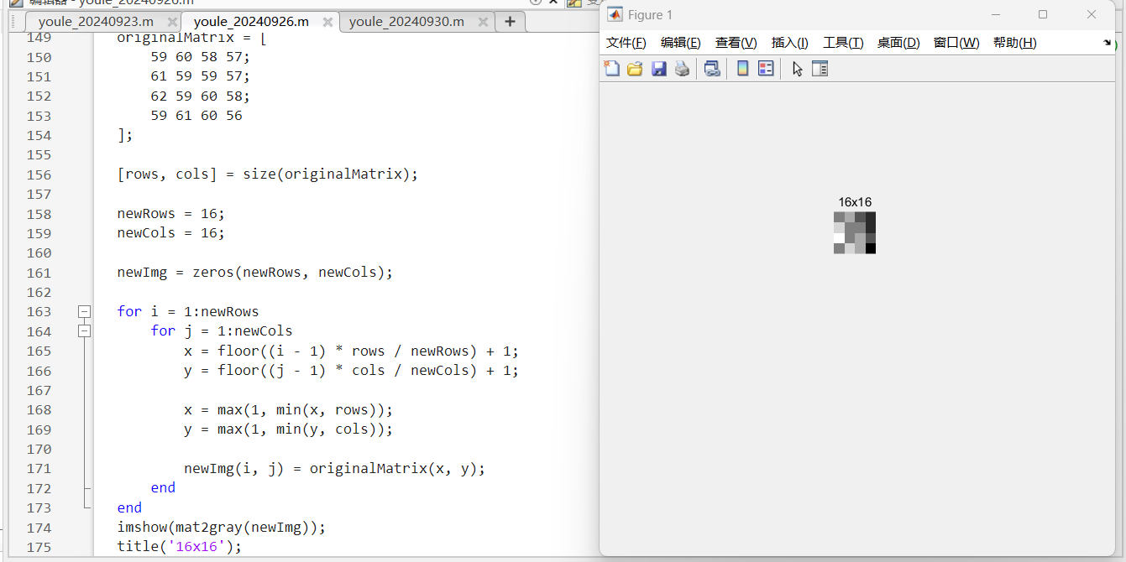

2、图像增强的目的是什么？它包含哪些内容？
图像增强是一种图像处理技术，旨在通过改善图像的视觉效果和可读性来突出其特定特征或提高其信息价值。
其内容包括但不限于对比度调整、噪声抑制、边缘增强、锐化、颜色校正、直方图均衡化、去模糊和伪彩色增强等方法，以便图像更适合人工观察或自动分析处理。
①对比度增强：通过调整图像的亮度和对比度，使得图像的细节更加明显。这可以通过直方图均衡化、线性拉伸、对数变换、幂律（伽马）变换等方法实现。
②噪声抑制：减少图像中的噪声，提高图像的信噪比。常用的方法包括滤波器，如均值滤波、中值滤波、高斯滤波等。
③边缘增强：突出图像中的边缘，使得图像的结构更加清晰。常用的方法有梯度算子、拉普拉斯算子、Canny边缘检测等。
④直方图均衡化：改善图像的对比度，使得图像的直方图分布更加均匀。

3、简述中值滤波及其原理。
中值滤波是一种有效的非线性图像去噪技术，通过将图像中每个像素点的值替换为其周围邻域像素值的中位数，有效地消除椒盐噪声，同时尽量保留图像的边缘信息，适用于需要在去噪过程中保持边缘清晰的应用场景。
1）优点：
①噪声抑制：中值滤波可以有效去除椒盐噪声，因为它不依赖于邻域内的最高或最低值。
②边缘保持：由于中值滤波是取邻域内的中位数，它不会像均值滤波那样模糊图像的边缘。
2）缺点：
①细节模糊：虽然中值滤波可以保持边缘，但对于图像中的细小细节可能会造成一定程度的模糊。
②计算量：相比于线性滤波器，中值滤波的计算量较大，因为需要对每个邻域内的像素值进行排序。

4、简述均值滤波器对椒盐噪声的滤波原理，并进行效果分析。
均值滤波器通过替换图像中每个像素为其邻域内像素值的平均值来平滑图像，有效去除高斯噪声，但会导致图像边缘模糊，对于椒盐噪声的去除效果不佳，因为它可能会使噪声点的平均值仍然接近极端值，从而在滤波后的图像中保留噪声。
均值滤波器的主要优点是算法简单、计算速度快，但它的主要缺点是可能会导致图像的边缘和细节信息丢失，使得图像变得模糊。这是因为在计算邻域内像素值的平均值时，边缘和细节的尖锐变化也会被“平滑”掉。因此，均值滤波器在去噪的同时，可能会损害图像的质量，尤其是在图像的纹理区域和边缘区域。

5、总结图像处理中常见噪声类型及其特点，以及相应的处理方法与特点。
①噪声类型：
高斯噪声：出现的位置固定，噪声的幅值是随机的；
椒盐噪声：也称为脉冲噪声，特点是只有黑白两色，出现位置是随机的，但噪声幅值是一定的（黑色/白色）。
②处理方法：
在空间域中可采用领域平均法、中值滤波法以及图像平均法，在频率域中可采用低通滤波方法。
③各种方法的特点：
领域平均法：利用像素点及其周围邻域内的像素值进行算术平均处理，以减少噪声，可用于去除高斯噪声；
中值滤波法：用像素点邻域内的中值来代替原像素值，是一种非线性滤波方法，可用于去除椒盐噪声；
图像平均法：通过计算多幅图像的平均值来降低噪声，适用于多幅图像的平均处理，可用于去除高斯噪声；
低通滤波方法：允许低频信号通过，抑制高于特定截止频率的信号，可以是线性或非线性的，可用于去除高频噪声。

